**คู่มือ**

**HondaCheque Controls (Receive)**

**สารบัญ**

**เรื่อง หน้า**

**Receive Cheque**

Receive 1

Cheque 1:1 2

Cheque Over due 3 Cheque Due 4 จ่ายไม่ครบ (partial) 5 จ่ายเกิน (Advance) 6 จ่ายไม่ครบ (partial) + No / Include WT 7 จ่ายเกิน (Advance) + No / Include WT 8 จ่ายไม่ครบ (partial) + Other 9 จ่ายเกิน (Advance) + Other 10 จ่ายไม่ครบ (partial) + Other + No / Include WT 11 จ่ายเกิน (Advance) + Other +No / Include WT 12 จ่ายขาด (Short) 13

*** จ่าย short / over ลง Good และ Net เป็นตัวเลขเดียวกัน (Boy)

จ่ายเกิน (Over) 14 จ่ายขาด (Short) + Other 15 จ่ายเกิน (Over) + Other 16 จ่ายขาดเกิน (Short / Over ) + No / Include WT 17 จ่ายขาดเกิน (Short / Over ) + Other + No / Include WT 18

Cheque 1:N 19 1:Nแบบ listed 20 1:Nแบบ listed + No / Include WT 21 1:Nแบบ Group 22

1:N History 23 1:Nแบบ listed + Other 24

1:Nแบบ Group + Other 25 1:N History + Other 26

1:Nแบบ Group + No / Include WT 27

**เรื่อง หน้า**

1:N History + No / Include WT 28 1:Nแบบ listed + Other + No / Include WT 29 1:Nแบบ Group + Other + No / Include WT 30 1:N History + Other + No / Include WT 31

Cheque PDC 32

PDC Due 33

PDC Due + No WT 34 PDC จ่ายไม่ครบ (partial) 35 PDC จ่ายเกิน (Advance) 36 PDC จ่ายไม่ครบ เกิน (Partial / Advance) + No /Include WT 37 PDC จ่ายไม่ครบ (partial) + Other 38 PDC จ่ายเกิน (Advance) + Other 39

PDC จ่ายไม่ครบ เกิน (Partial / Advance) + Other + No /Include WT 40 PDC จ่ายขาด (Short) 41 PDC จ่ายเกิน (Over) 42 PDC จ่ายขาด (Short) + Other 43 PDC จ่ายเกิน (Over) + Other 44 จ่ายขาด (Short) + Other + No / Include WT 45 จ่ายเกิน (Over) + Other + No / Include WT 46

จ่ายอื่นๆอย่างเดียว 47

Hold เพื่อออก Temp ก่อน 48

Temp Entry 49

All 50 Cancel รายการ 51

Reprint Copy / Original Temporary 52 Cancel 53 Hold 54 Re Separate 55

Search 56

**เรื่อง หน้า**

**Load Deposit**

HLTC Cheque (chequeผ่าน counter) 57

Cheque1:1 58

1:1 ปกติ (ยึดตาม Bank ถือว่าเป็น Doc LOAD) 59 1:1 Partial (ต้องมีการรับ Chq. ผ่านหน้า counter จึงจะรับรู้ว่า เป็นการ patial) 60

Short/Over Amount (ผ่าน counter)

1:1 + Other (ผ่าน counter) 61 1:1 + Partial + Other (ผ่าน counter) 62 1:1 + Short/Over Amount + Other (ผ่าน counter) 63

Cheque1:N 64 1:N ผ่าน counter 65

Include WT / No WT 66 Cheque PDC 67 PDC Partial / Advance (มาจาก counter) 68 PDC Short/Over Amount (ผ่าน counter) 69 PDC Partial / Advance + Other (ผ่าน counter) 70 PDC Short/Over Amount + Other (ผ่าน counter) 71

Error Type 72

Leasing 73 SR - Similar Receive (ไกล้เคียง receive) 74

AI - Amount Invalid (ยอดไม่ตรง) 75

CA - Collection Amount (ยอดสะสม = Chq. Amount ตรงกับ ยอดที่ 76

ต้องจ่ายจริง )

CE - Contract Empty (contract ว่าง) 77

UN - Unknonw (ไม่สามารถแยกได้) 78

NI - Not found installment (มีสัญญา แต่ไม่มีรายค่าเช่าที่จะต้องจ่ายใน 79

installment )

DC - Duplicate (เซ็คซ้ำในระบบ) 80

FU - Full (จ่ายค่าเช่าครบงวดแล้ว) 81

**เรื่อง หน้า**

Hire Purchase 82 EX - Exists (contract ซ้ำ) 83

SR - Similar Receive (ไกล้เคียง receive) 84

Chequeผ่าน BANK 85

Cheque1:1 86

1:1 ปกติ 87

1:1 overdue 88 Partial (กรณีไม่มีการรับหน้า counter) 89

Short/Over Amount (ไม่ผ่าน counter) 90 1:1 + Other (ไม่ผ่าน counter) 91 1:1 + Partial + Other (ไม่ผ่าน counter) 92 1:1 + Short/Over Amount + Other (ไม่ผ่าน counter) 93 Include WT / No WT 94

Cheque1:N 95

1:N ที่มาจากการ Separate 96 Include WT / No WT 97 Cheque PDC 98

PDC 1:1 99

PDC Partial / Advance (ไม่ผ่าน counter) 100 Short/Over Amount (ไม่ผ่าน counter) 101 PDC Partial / Advance + Other (ไม่ผ่าน counter) 102 PDC Short/Over Amount + Other (ไม่ผ่าน counter) 103

Separate 104

Amount Invalid (เป็น chq. ที่ไม่ผ่านหน้า counter) 105 1:N ไม่ได้ส่ง NET 106 Confirm Un Check Include WT107

**เรื่อง หน้า**

**Report**

Receive 108

Deposit 109

Load Result110

PayinCheque Report 111 Pass Cheque Report 112 Return Cheque Report 113 Preview PayinCheque 114 Preview Pass Cheque 115 Preview Return Cheque 116 Pass Cheque Reconcile 117 Daily Deposit Reconcile 118

Load Deposit 119

Deposit preview 120 Daily Deposit 121

**Load Result**

**PayinCheque**

Cheque Status <>AA (Not Correct)

Cheque Status = AA ถึงจะ Payinได้

**Return Cheque**

Cheque Status = AN และ Clearing Types (Chq. Type) ตรงและ เหตุผลคือ

Chq. ไม่ใช่ 99 ถึงจะ Return ได้

Cheque Status = AN และ Clearing Types (Chq. Type) ไม่ตรงและ เหตุผลคือ

Chq. เป็น 99 ถึงจะ Return ได้ (Not Correct)

Cheque Status = 03 หรือ 04 จะถูกปรับให้เป้น AY และ AN ต่อ ทันที

**Pass Cheque**

Cheque Status = AN ถึงจะ Pass ได้

Cheque Status <> AN (Not Correct)

**File-Bank Verify**

Record Type (Type Chq. = 2 )

Not EOF - ไม่ท้ายไฟล์

Length Record - จำนวนรายการ

Field Status - ต้องตรงกับชนิดที่โหลด

Files มี Record ว่างระหว่างกลางปนมา

**Receive**

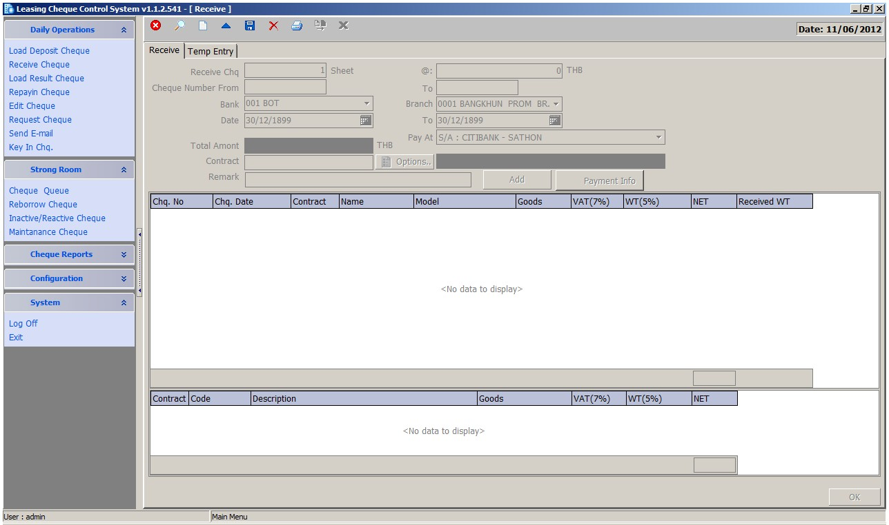

**Cheque Over due**

คือ เช็คที่จ่ายเกินดิวส์ เช่น กำหนดจ่าย วันที่ 1 ของทุกๆ เดือน แต่ลูกค้า จ่ายมาวันที่ 5 ก็ถือเป็นเช็คเกินดิวส์

**Cheque Due**

คือ เช็คที่จ่ายตรงตามกำหนดที่จะต้องจ่าย

**จ่ายไม่ครบ (partial)**

คือ เช็คที่จ่ายไม่ครบจำนวนที่จะต้องจ่าย หรือจ่ายเกินจำนวนที่จะต้องจ่าย ซึ่งจะมี 2 หรณี คือ

1.จ่ายขาด (Partial)

2.จ่ายเกิน (Advance)

สามารถจ่าย รวมกับ WT (With Holding Tax) ได้ หรือ ไม่เอา ก็ได้

สามารถ จ่ายรวมกับ การจ่ายค่าใช้จ่ายอื่นๆได้ หรือ ไม่จ่ายก็ได้

จ่ายเกิน (Advance) 6 จ่ายไม่ครบ (partial) + No / Include WT 7 จ่ายเกิน (Advance) + No / Include WT 8 จ่ายไม่ครบ (partial) + Other 9 จ่ายเกิน (Advance) + Other 10 จ่ายไม่ครบ (partial) + Other + No / Include WT 11 จ่ายเกิน (Advance) + Other +No / Include WT 12 จ่ายขาด (Short) 13

*** จ่าย short / over ลง Good และ Net เป็นตัวเลขเดียวกัน (Boy)

จ่ายเกิน (Over) 14 จ่ายขาด (Short) + Other 15 จ่ายเกิน (Over) + Other 16 จ่ายขาดเกิน (Short / Over ) + No / Include WT 17 จ่ายขาดเกิน (Short / Over ) + Other + No / Include WT 18